|  |  |
| --- | --- |
| Bitte einsenden an: |  |
| Gemeinderatskanzklei  Postfach  9403 Goldach |
|  |

|  |  |
| --- | --- |
| **Meldeformular für den Einsatz von Laseranlagen der Klassen 1M, 2M, 3R, 3B und 4 gemäss der Verordnung zum Bundesgesetz über den Schutz vor Gefährdung durch nichtionisierende Strahlung und Schall** | **D1** |

Die Meldung muss mind. 14 Tage vor der Veranstaltung bei der Vollzugsbehörde schriftlich eingereicht werden.

# Veranstaltung

|  |  |  |  |
| --- | --- | --- | --- |
| Veranstaltungsname |  | | |
| Ort |  | Lokal |  |
| Datum |  | Beginn* |  |
| Dauer |  |  |  |

# Personalien des verantwortlichen Veranstalters / Organisators

|  |  |  |  |
| --- | --- | --- | --- |
| Firmenname/Name |  | | |
| Adresse |  | | |
| Telefon |  | E-Mail |  |

# Ansprechperson während der Veranstaltung

|  |  |  |  |
| --- | --- | --- | --- |
|  | **1. Person** |  | **2. Person** |
| Name, Vorname |  |  |  |
| Adresse |  |  |  |
| Handy |  |  |  |

# Art der Veranstaltung / Besucherzahl

|  |  |  |  |  |  |
| --- | --- | --- | --- | --- | --- |
| Beschreibung |  | | | | |
| Einmalige Veranstaltung | | | |  |  |
| Periodische oder permanente Veranstaltung, wie oft? | | | |  | (Anzahl) |
| Veranstaltung im Freien oder im Zelt | | | | Veranstaltung in Gebäuden | |
| Maximale Besucherkapazität | |  |  | (Anzahl Personen) | |

# Genaue Bezeichnung der eingesetzten Geräte

|  |  |  |  |  |  |
| --- | --- | --- | --- | --- | --- |
| **Laser (inkl. Klasse)** | **Wellen-länge (nm)** | **Strahlungs- leistung (W)** | **Strahldurch-messer (mm)** | **Strahl-brechung** | **Divergenz-winkel (mrad)** |
| *z. B. Argon  Kl. 1* | *514,5 nm* | *1W* | *0,6 mm* | *Prisma* | *0,7 mrad* |
|  |  |  |  |  |  |
|  |  |  |  |  |  |
|  |  |  |  |  |  |
|  |  |  |  |  |  |

# Darstellungen

|  |  |  |  |  |
| --- | --- | --- | --- | --- |
| 1. gescannte Figuren auf Leinwand |  | Ja |  | Nein |
| 1. grossflächiges Lichtspiel |  | Ja |  | Nein |
| 1. andere |  | Ja |  | Nein |
| genaue Beschreibung |  | | | |

# Dauer des Einsatzes der Laseranlage

|  |  |  |
| --- | --- | --- |
| Einsatz der Laseranlage für |  | (Zeitangabe) |

# Einzureichende Pläne

Plan des Veranstaltungsortes, aus welchem der Publikumsraum und alle Sicherheitsabstände ersichtlich sind.

# Schutzmassnahmen

|  |  |  |
| --- | --- | --- |
| 1. Ist beabsichtigt ins Publikum zu strahlen (direkt oder indirekt)? | | |
| Ja |  | Nein |
| 1. Verlaufen die Strahlen mindestens 3 m oberhalb und mindestens 2.5 m seitlich der Flächen, auf denen sich das Publikum aufhalten kann? | | |
| Ja |  | Nein |
| 1. Wird an spiegelnde Gegenstände, wie Spiegelkugeln und dergleichen, gestrahlt? | | |
| Ja |  | Nein |
| 1. Ist die Laseranlage mit einem einfach zu bedienenden Not-Aus-Schalter versehen? | | |
| Ja |  | Nein |
| 1. Sind die Laseranlagen für das Publikum unzugänglich? | | |
| Ja |  | Nein |
| 1. Sind die Laseranlagen so fixiert, dass sie nicht durch unerwartete Ereignisse, wie Publikumsbewegungen, Erschütterungen oder Windstösse verstellt werden können? | | |
| Ja |  | Nein |
| 1. Werden während der Veranstaltung Neueinstellungen oder Korrekturen am Strahlverlauf vorgenommen? | | |
| Ja |  | Nein |

|  |
| --- |
| Wird Frage 9a oder 9c mit Ja beantwortet, ist mit einem Gutachten nachzuweisen, dass die maximal zulässigen Bestrahlungwerte (MZB) gemäss IEC 60825-1 im Publikumsbereich eingehalten werden. |

Der Veranstalter bestätigt, alle Angaben wahrheitsgemäss gemacht zu haben.

|  |  |  |  |  |
| --- | --- | --- | --- | --- |
| Ort und Datum |  |  | Unterschrift |  |

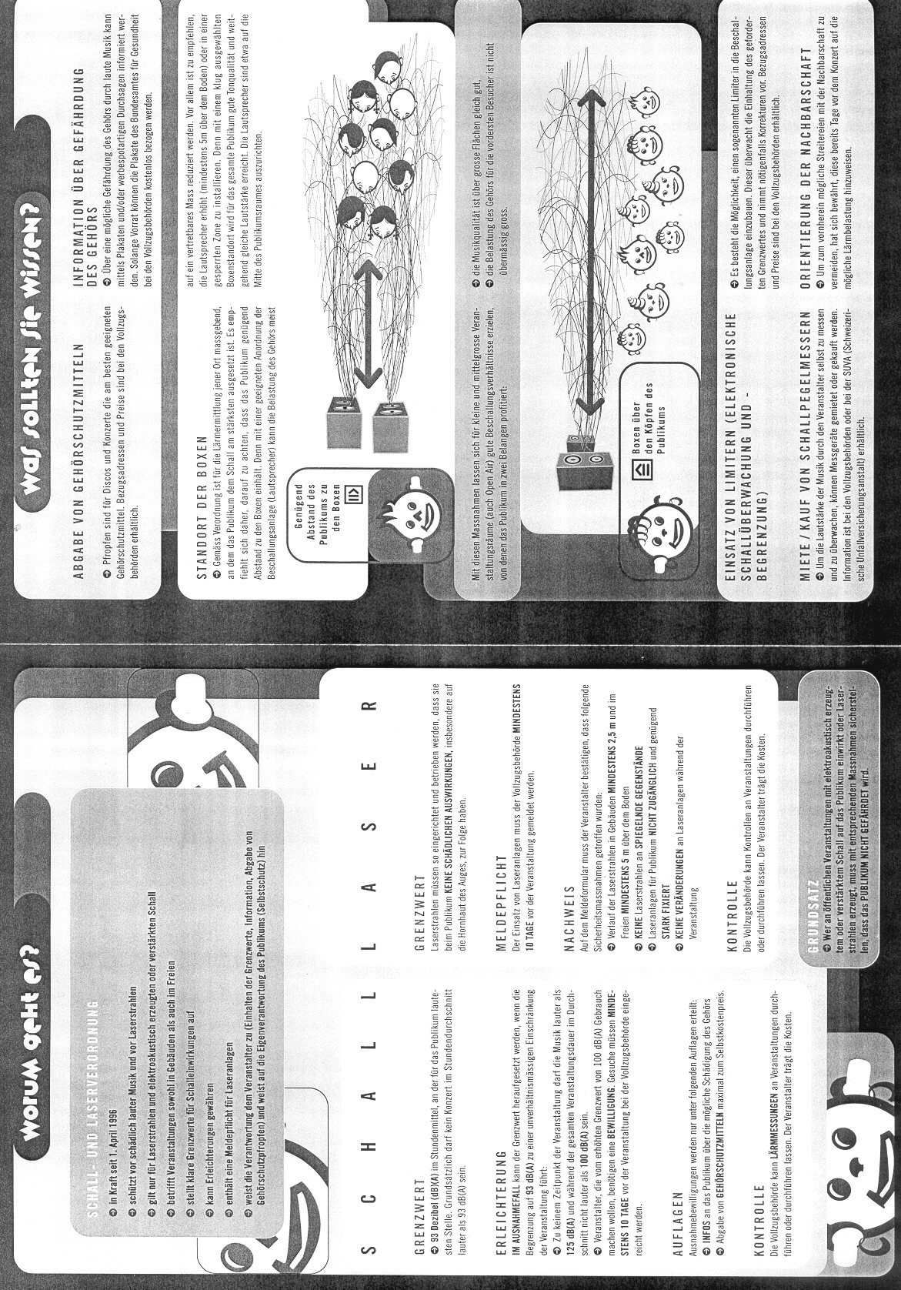Fachstelle im Kanton St. Gallen:  
Volkswirtschaftsdepartement des Kantons St. Gallen, Davidstrasse 35, 9001 St. Gallen, Telefon 071 229 43 54,   
Fax 071 229 39 88